Анкета животного без владельца от 28.01.2025 г.

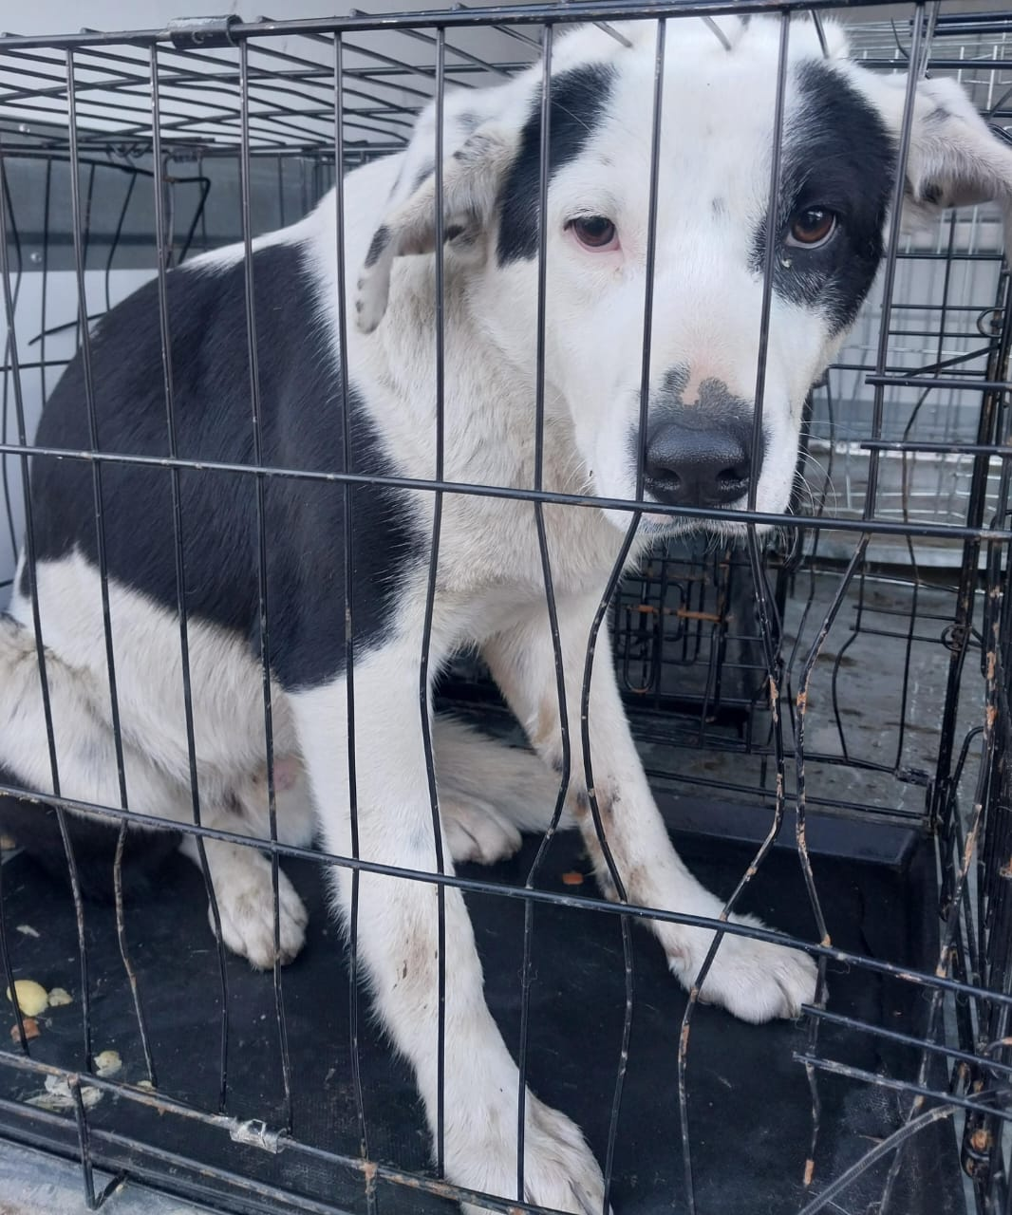 | Дата отлова, место (район, улица) | 28.01.2025 г.  г. Ставрополь, ул. Промышленная, 3 Б
 | Вид, пол животного | Кобель
 | Окрас животного | Белый с черным
 | Инд. номер/маркировка животного
 | Дата операции

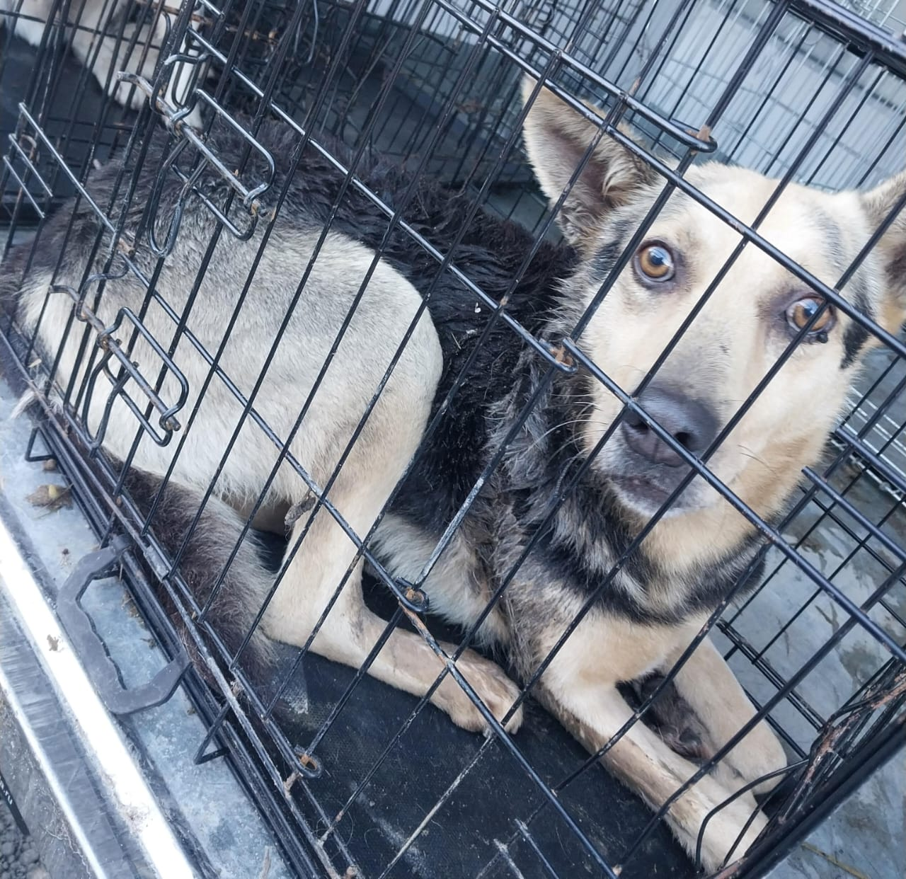 | Дата отлова, место (район, улица) | 28.01.2025 г.  г.Ставрополь, ул. Васильева, 27
 | Вид, пол животного | Кобель
 | Окрас животного | Черный с серым
 | Инд. номер/маркировка животного
 | Дата операции

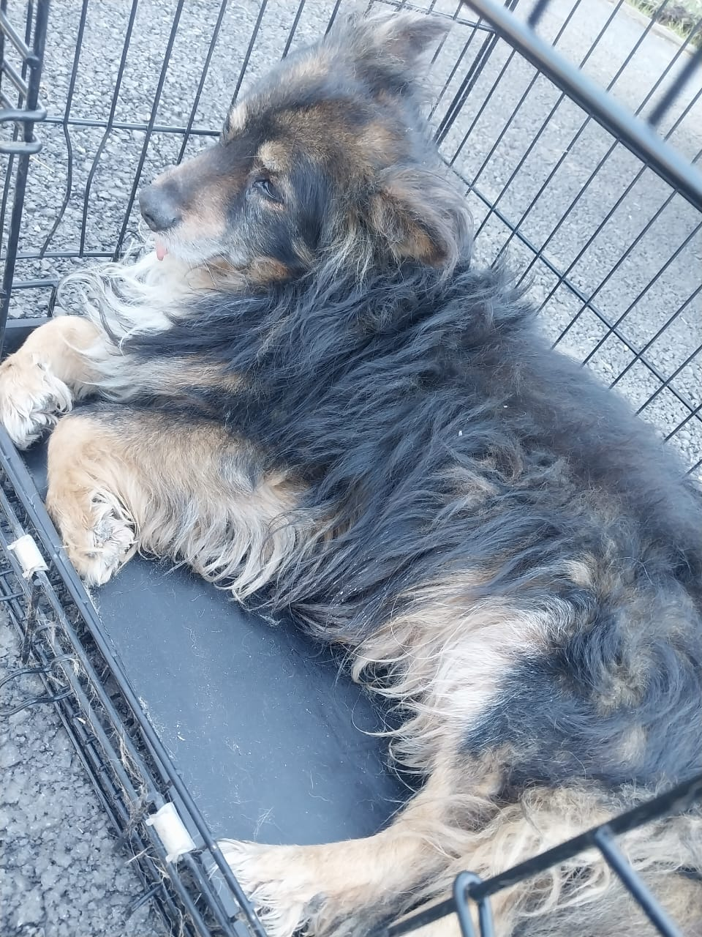 | Дата отлова, место (район, улица) | 28.01.2025 г.  г.Ставрополь, ул.Коллективная,66
 | Вид, пол животного | Кобель
 | Окрас животного | Серый с черным
 | Инд. номер/маркировка животного
 | Дата операции

